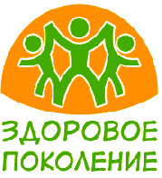 Здоровое поколение – это будущее нашей республики. Физическая культура и спорт – это часть социальной политики государства, одна из граней общей культуры человека, его здорового образа жизни. Уровень развития физической культуры и спорта в обществе определяет поведение человека в учебе, на производстве, в быту, в общении, способствует решению социально-экономических, воспитательных и оздоровительных задач.

### С 2017-2018 учебного года наш класс участвует в проекте «Здоровое поколение – сильный регион». В проекте задействованы не только дети, но и их родители. Могу отметить, что взрослые стали гораздо больше заниматься спортом, следить за здоровьем. Я, как классный руководитель, очень довольна, что мой класс участвует в этом проекте. Мои ученики сильно изменились. Они сильно изменились в физическом плане, стали очень организованными, легко все усваивают. На мой взгляд, проект отличный. Если ребенок здоров и физически развит, значит он будет успевать по всем предметам. По итогам прошлого учебного года улучшили свое здоровье трое моих учеников. Это видно по таблице пропусков уроков. У нас ведется контроль – дети проходят медицинское обследование в октябре и в мае. Динамика есть, детям нравится, родители довольны. Родители активно поддерживают ребят. У нас уже было несколько спортивных мероприятий, в которых участвовали и взрослые, и дети. Наши ребята в рамках общефизической подготовки изучают элементы многих видов спорта – шахматы, плавание, лыжи и другие. Дети уже присматриваются к направлениям, а учитель физкультуры Сатыева Илиза Зиннатовна замечает у кого к какому виду спорта талант. Помимо всего прочего, ребята посещают различные кружки: занимаются хореографией и вокалом. В течение учебного года в классе и гимназии проводятся различные мероприятия, в которых мои ученики принимают активное участие.

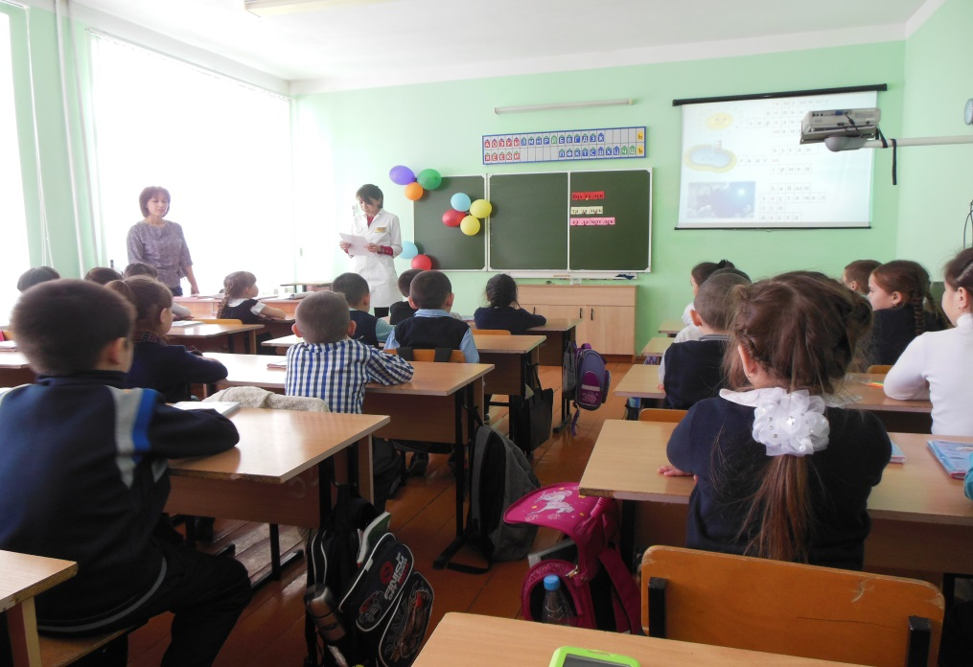

Классный час на тему «Здоровье береги смолоду» с приглашением педиатра Мраковской районной больницы Абдрахимовой Залии Фанисовны

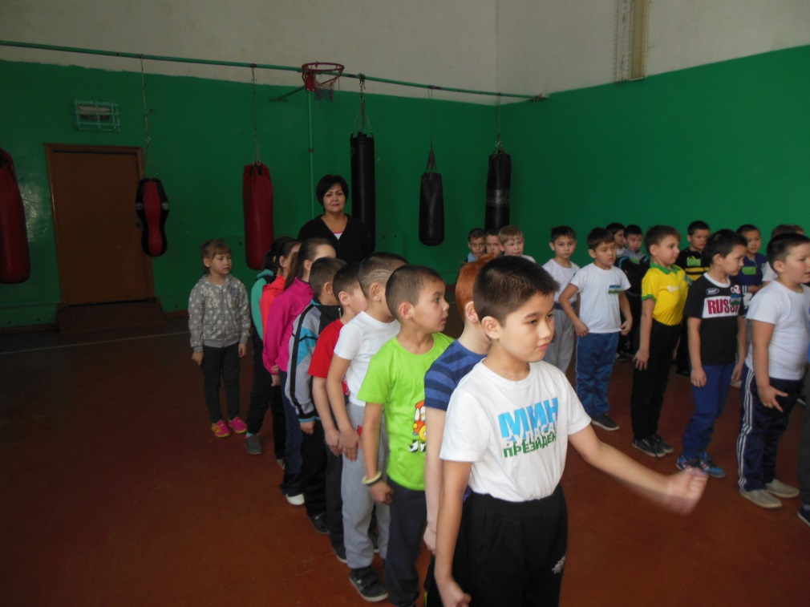

Батырский праздник между второклассниками, посвященный Дню Защитника Отечества. Мы – первые!

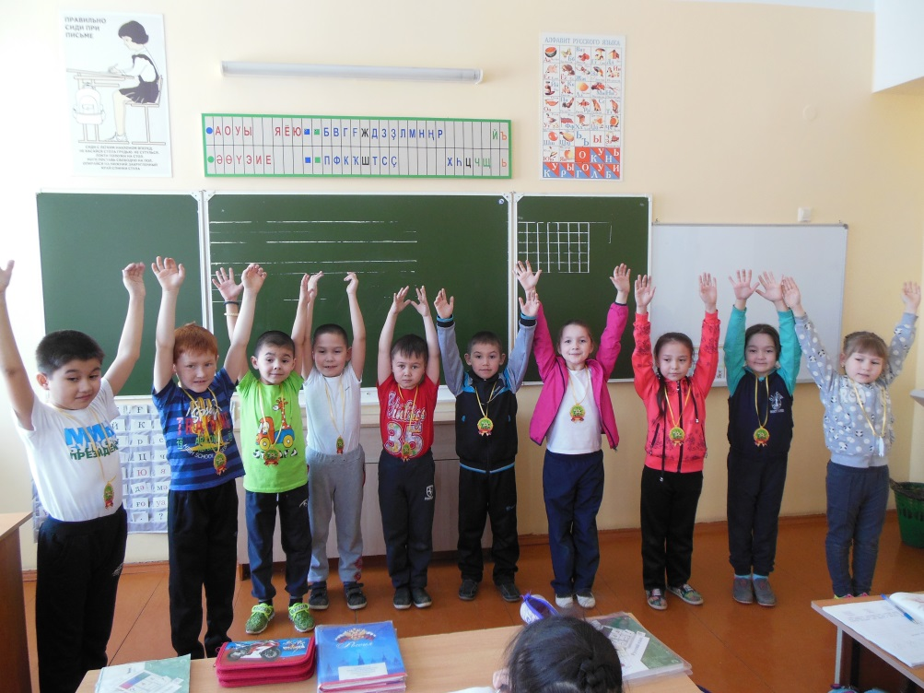

Победители викторины «Что такое спорт?»

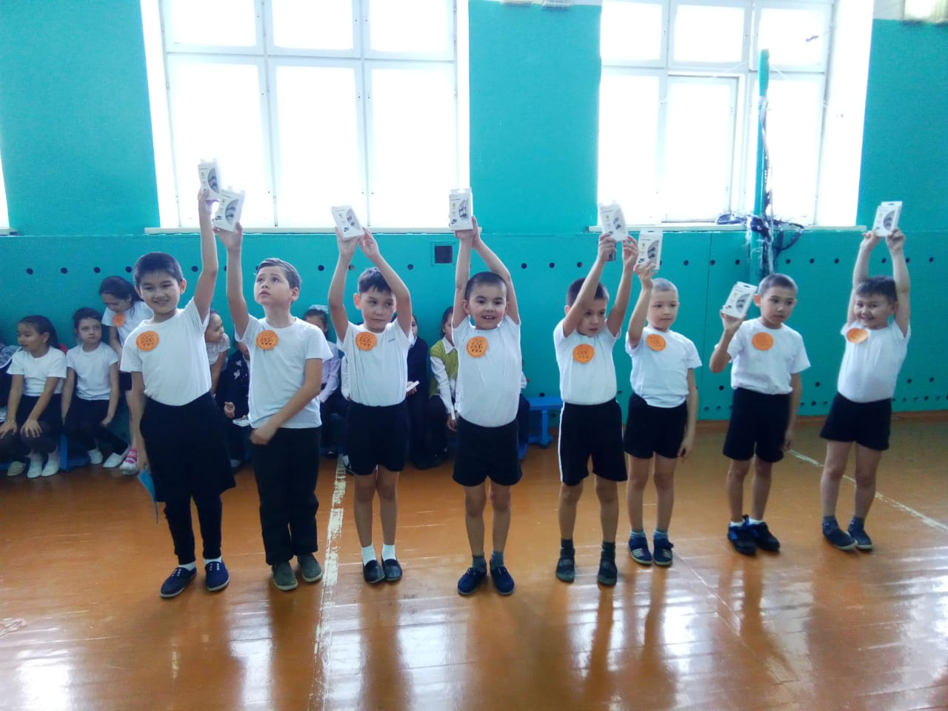

Игра «Веселые старты» между 2а, 2б и 2г. Мы победили!

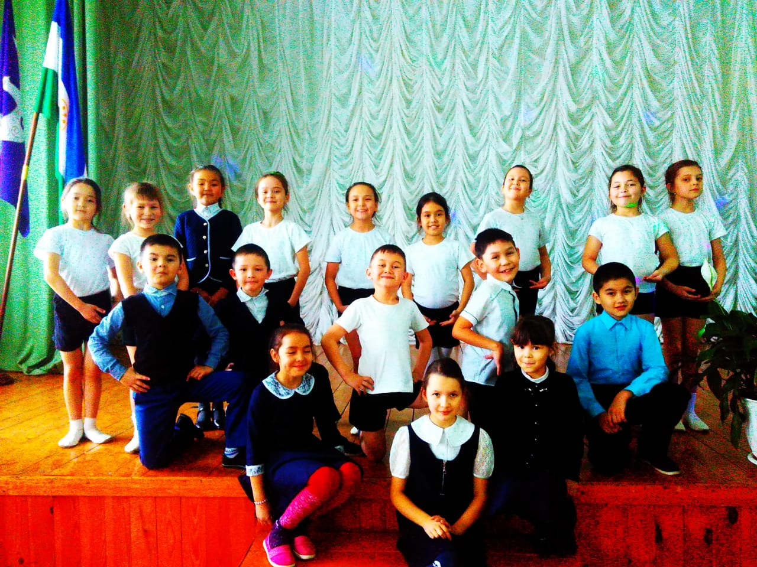

Мероприятие в гимназии «День открытых дверей». Групповое спортивно-физкультурное выступление «Наше время»

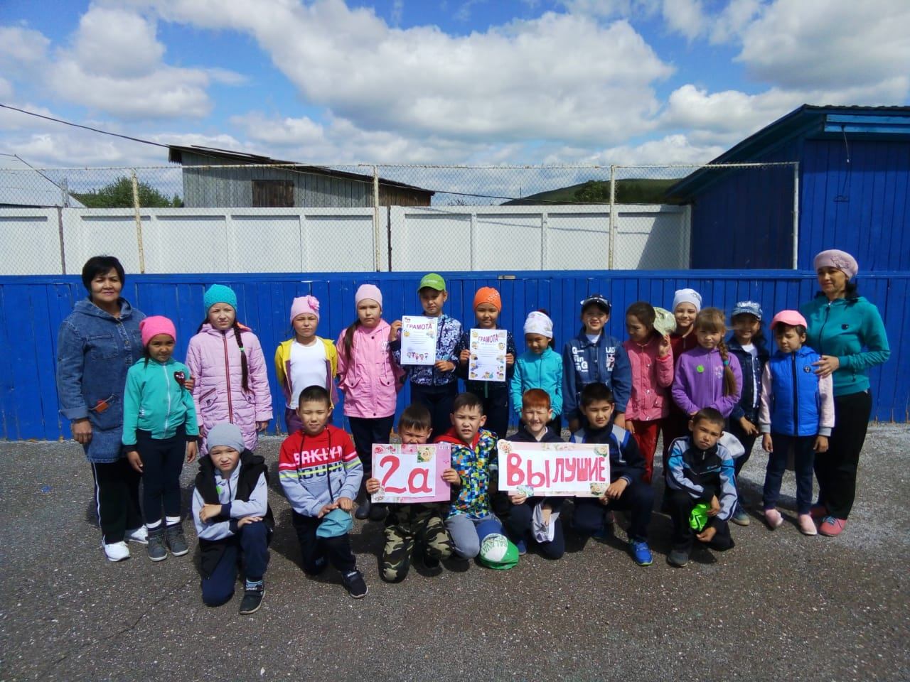

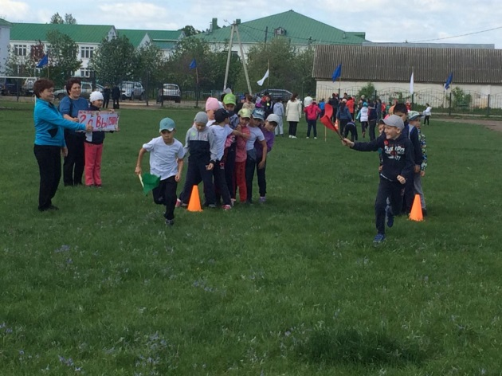 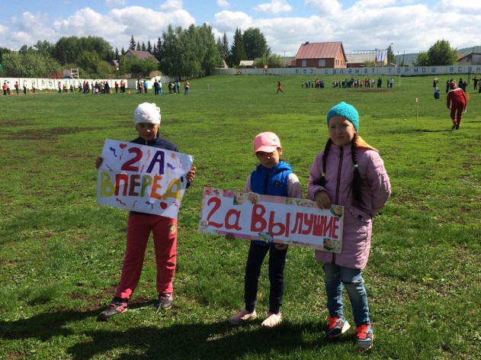

Наша любимая «Спортивная суббота». Нам нравится побеждать!

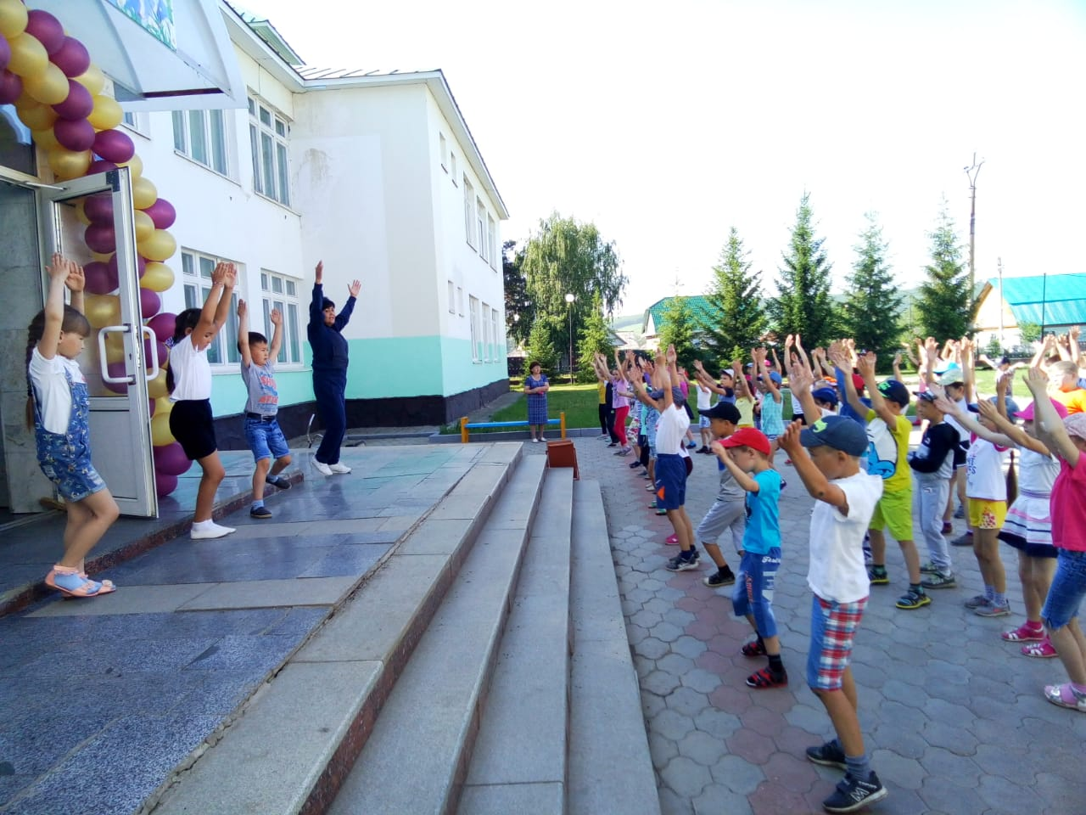

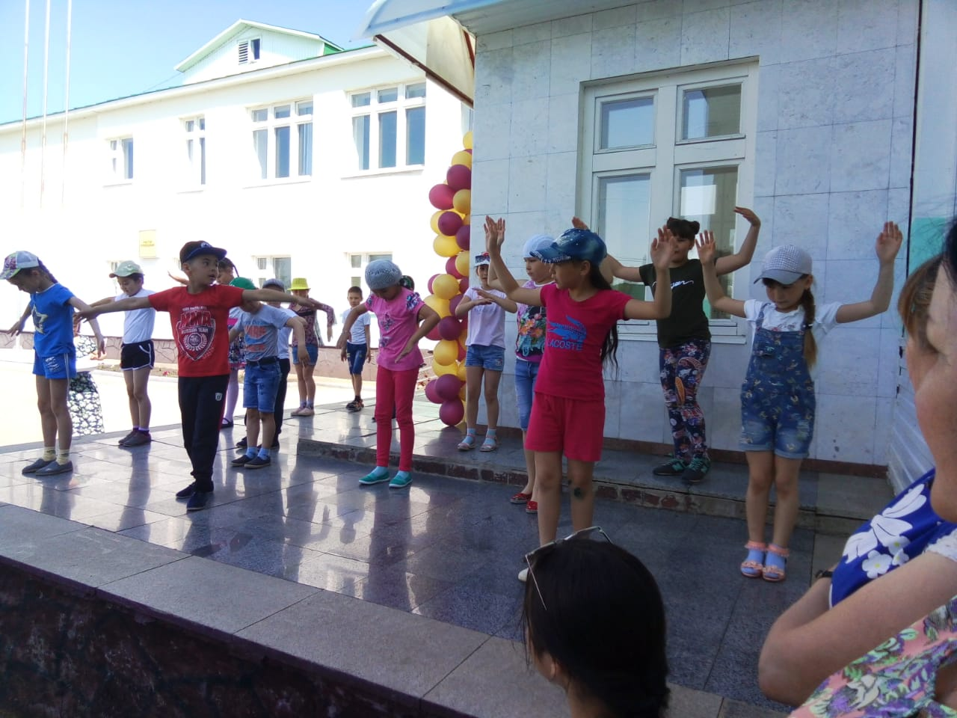

А это – летний оздоровительный лагерь «Солнышко». Его посещает весь класс. Нам здесь нравится отдыхать. С удовольствием делаем утреннюю зарядку.

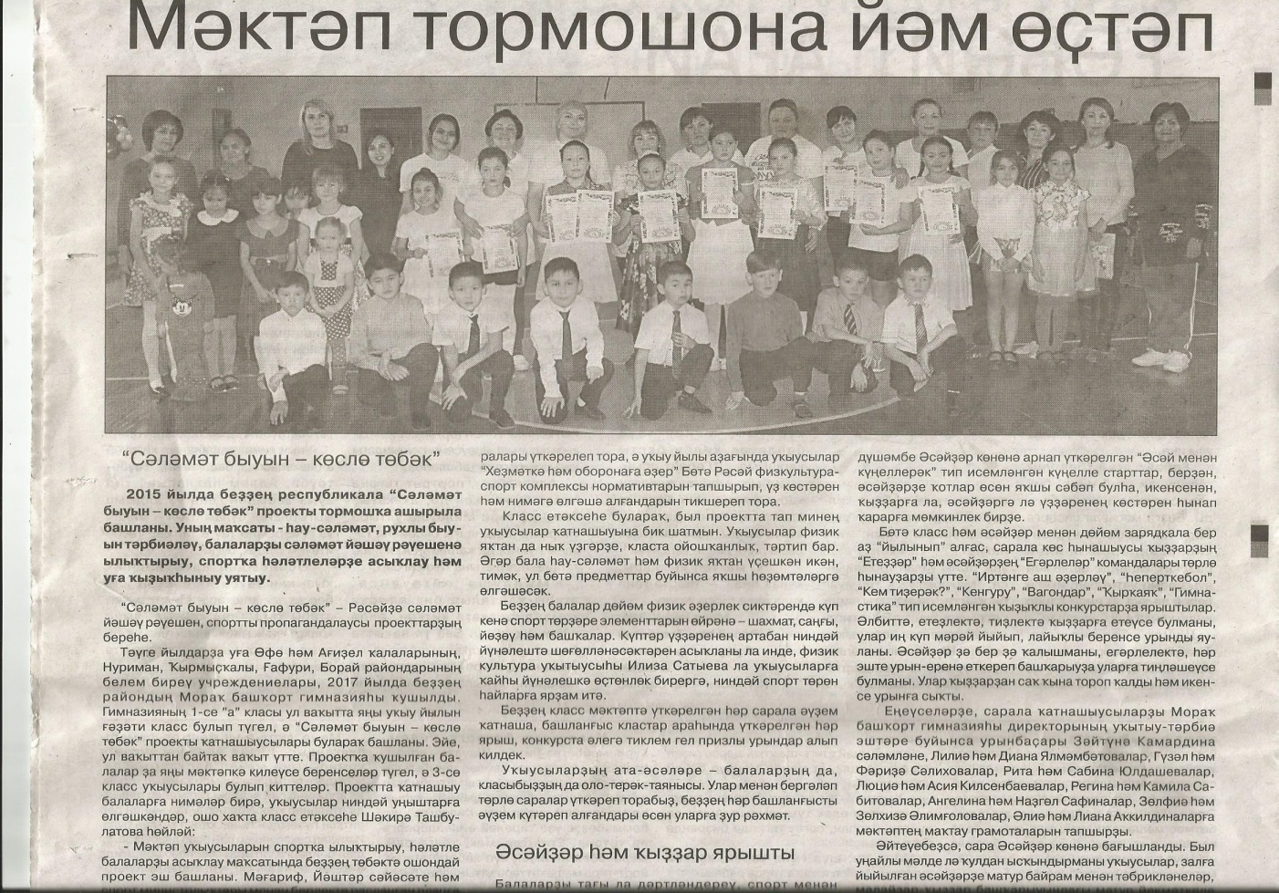

Спортивно-музыкальное мероприятие, посвященное Дню Матери «Вместе с мамой веселей»

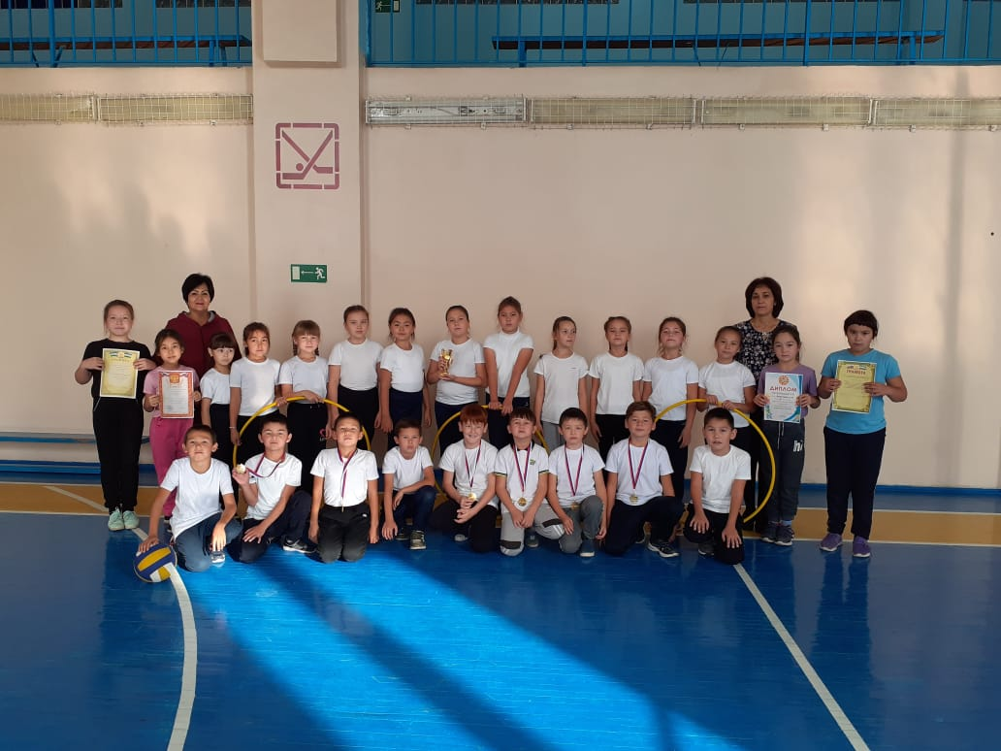

Наша дружная команда

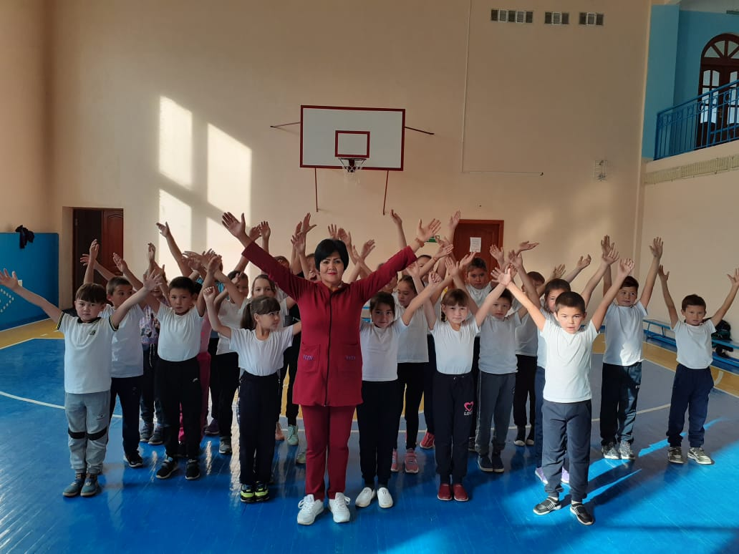

Быстрые. Ловкие. Смелые.

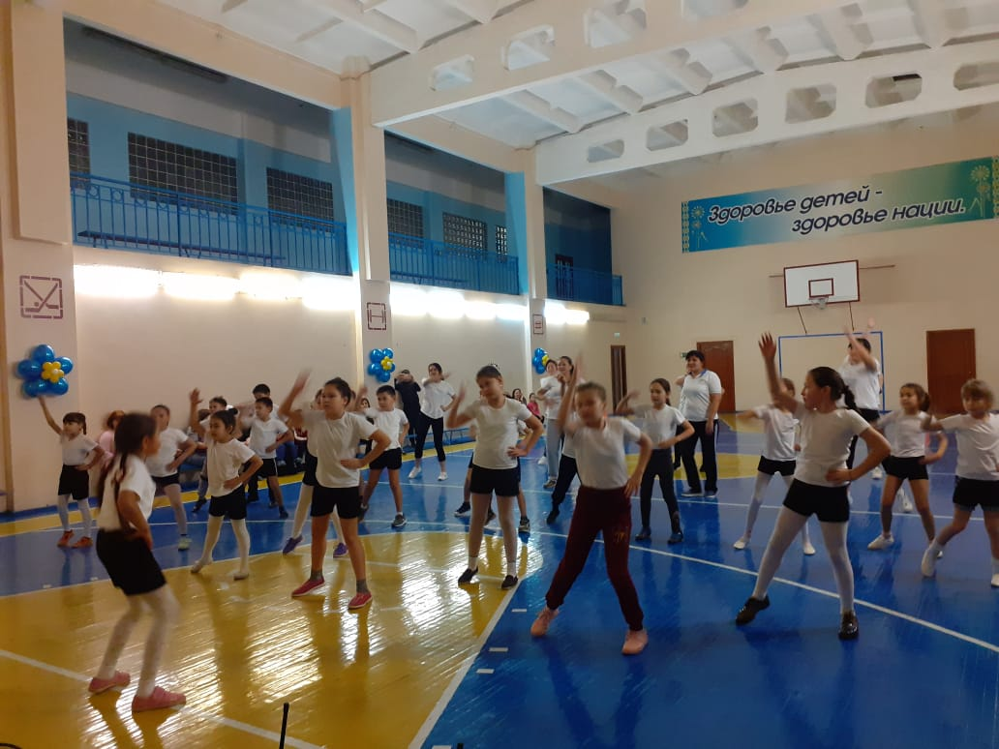

Мы любим спортивные танцы

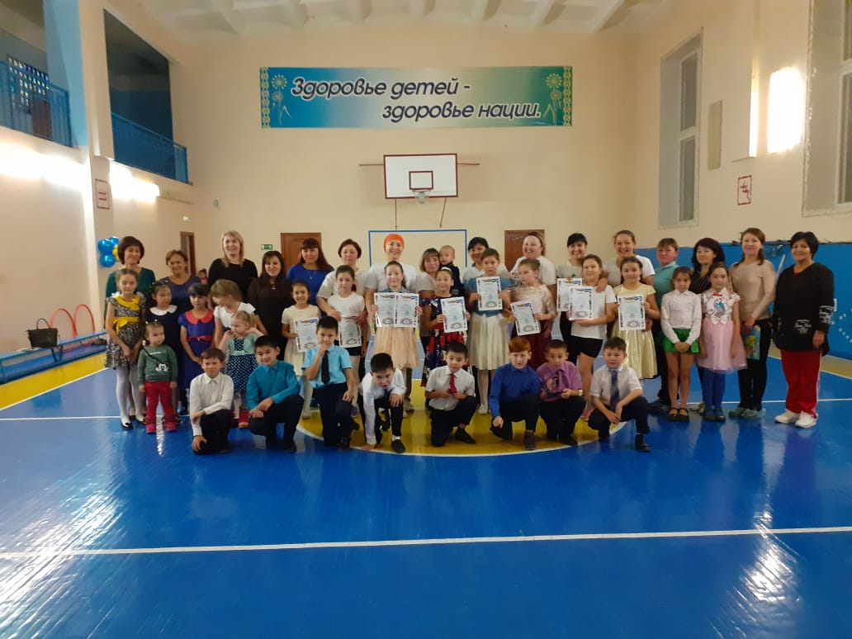

Вместе с мамами веселей!